数据库作业三

1. 举例说明关系模式和关系的区别。

答：

关系模式是型，是对关系数据库的描述；关系是值，是关系模式的实例。例如：Student( Sno,Sname,Sage)是关系模式，下面的表是关系，即某一时刻关系模式的值。

|  |  |  |
| --- | --- | --- |
| **Sno** | **Sname** | **Sage** |
| **S,** | 张俊丽 | **18** |
| **S2** | 李红饪 | **19** |
| **S3** | 王敏英 | **19** |

1. 试述关系模型的完整性规则。在参照完整性中，什么情况下外码属性的值可以为空值？

答：

（1）关系模型中可以有三类完整性约束：**实体完整性、参照完整性和用户定义的完整性**。关系模型的完整性规则是对关系的某种约束条件。

**① 实体完整性规则：**若属性A是基本关系R的主属性，则属性A不能取空值。

**② 参照完整性规则：**若属性(或属性组)F是基本关系R的外码，它与基本关系S的主码 K,相对应(基本关系A和S不一定是不同的关系)，则对于R中每个元组在F上的值必须为下面二者之一：

·或者取空值(F的每个属性值均为空值)。

·或者等于S中某个元组的主码值。

**③ 用户定义的完整性：**针对某一具体关系数据库的约束条件。它反映某一具体应用所涉及的数据必须满足的语义要求。

（2）在参照完整性中，如果外码属性不是其所在关系的主属性，外码属性的值可以取空值。例如，在下面的“学生”表中，“专业号”是一个外码，它不是学生表的主属性，可以为空。 其语义是，该学生的专业尚未确定。

学生(**学号**，姓名，性别，专业号，年龄)

专业(**专业号**，专业名)

而在下面的“选修”表中的“课程号”虽然也是一个外码属性，但它又是“选修”表的主属性，选修表必须满足实体完整性，所以其主属性“课程号”不能为空。

课程(**课程号**，课程名，学分)

选修(**学号**，课程号，成绩)

6.设有一个SPJ数据库，包括S、P、J、SPJ 4个关系模式：

S( SNO,SNAME,STATUS,CITY)；

P( PNO,PNAME,COLOR, WEIGHT)；

J(JNO,JNAME,CITY)；

SPJ ( SNO, PNO, JNO, QTY)；

供应商表S由供应商代码(SNO)、供应商姓名(SNAME)、供应商状态(STATUS)、供应商所在城市(CITY)组成。零件表P由零件代码(PNO)、零件名(PNAME)、颜色(COLOR)、重量(WEIGHT)组成。工程项目表J由工程项目代码（JNO）、工程项目名（JNAME）、工程项目所在城市（CITY）组成。供应情况表SPJ由供应商代码（SNO）、零件代码（PNO）、工程项目代码（JNO）、供应数量 （QTY）组成，表示某供应商供应某种零件给某工程项目的数量为QTY。今有若干数据如下：

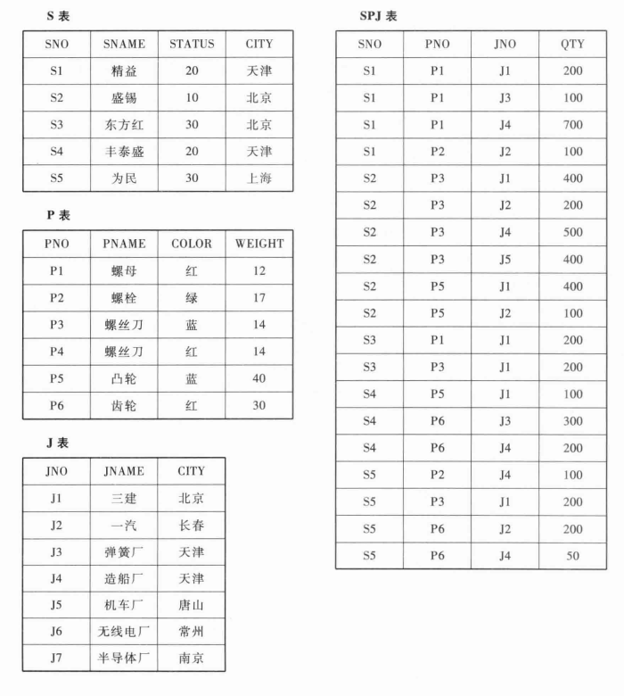

试用关系代数完成下列操作: (1) 求供应工程J1零件的供应商号SNO。(2) 求供应工程JI零件Pl的供应商号SN0。(3) 求供应工程JI红色零件的供应商号SNO。

1. 求没有使用天津供应商生产的红色零件的工程号JNO。（5）求至少用了 S1供应商所供应的全部零件的工程号JNO。

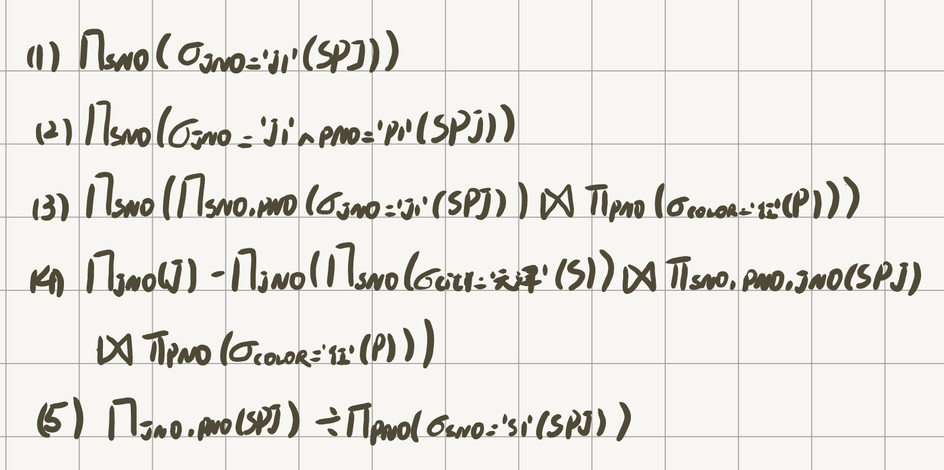

8.代数的基本运算有哪些？如何用这些基本运算来表示其他运算？

答：

在8种关系代数运算中，并、差、笛卡儿积、投影和选择5种运算为基本运算；其他三种运 算，即交、连接和除，均可以用这5种基本运算来表达。

